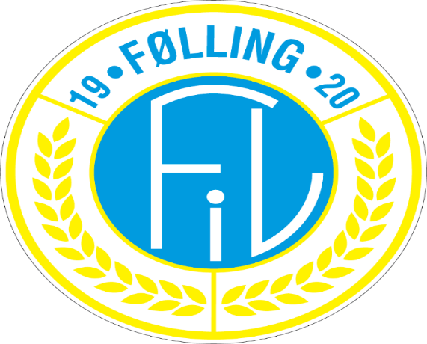

Årsmøte Følling IL
Dato : 23.mars 2023 kl 1900-2100
Sted : Klubbhuset

SAKLISTE

- Valg av dirigent.

- Valg av referent

3. Valg av 2 medlemmer til å undertegne protokollen.

- Godkjenning av innkalling

- Godkjenning av sakliste

- Årsmelding fra Følling IL, fotball, ski, trim og håndball

7 Godkjenning av regnskapet

8. Fastsette medlemskontingent og gi fotballgruppen og håndballgruppen fullmakt til å fastsette treningsavgift.
Styrets forslag til vedtak: Kontingent for 2024: Familiemedlemskap kr 500, enkeltmedlemskap kr 200.

9. Valg: Valgkomiteen innstiller personer til alle årsmøtevalgte tillitsverv.

10. Orientering om status for nærmiljøanlegg på Midterfjellet

11. Årshjul 2023 Følling IL

Ingen andre saker er innmeldt

